十年蜕变 成就你我
——记我们与潮州市潮安区中心幼儿园的美好时光

潮州，位于南海之滨，广东省的东大门，一座有着几千年历史的文化古城，自韩愈被贬来到潮州后大举兴学育才，重视教育成了潮州历史的优良传统。潮安区是潮州属下的一个区，毗邻汕头市，这里交通方便，物美人善，县城的生活环境、文化教育等方面在最近十几年发生了翻天覆地的变化。2007年，一所由区教育局直属管理的纯公办性质的幼儿园应时而生，一群扎根于幼教一线的教育工作者，十几年如一日，孜孜不倦，陪伴着幼儿园一块成长，如今这所区中心幼儿园以先进的教育理念、科学的管理模式、优质的保教质量赢得各界的口碑，引领着本地区幼教同行砥砺前行。时光荏苒，一批批老师在这里挥洒着青春的汗水，建设着幼儿园、陪伴着孩子们。岁月匆匆，一张张泛黄的照片，记录着她们与幼儿园共同成长的美好时光！
我叫吴佳珊，毕业于汕头市幼儿师范学校，2008年的夏天，一个偶然的机会我来到了潮安县中心幼儿园。带上行李箱，我来到了县城，找了许久，终于在潮安县实验学校的后门对面找到了“潮安县中心幼儿园”。一个从围墙中“开启”的大门，围墙上画满了五颜六色的卡通画，进入幼儿园，一个几十平方的三角形“操场”，摆放着一架滑梯、一条荡桥和一张转椅，活动室在一楼，那是用一套套房改建的，客厅是办公室，周围三间房间是活动室，墙上用泡沫纸、卡纸等做了红花栏、用一个个文件袋做孩子的作品栏，窗上也贴上小花小草。孩子的卧室在二楼，靠着墙做了一大圈睡铺。在这样的环境下，我开始长达6年的“蜗居”幼教。
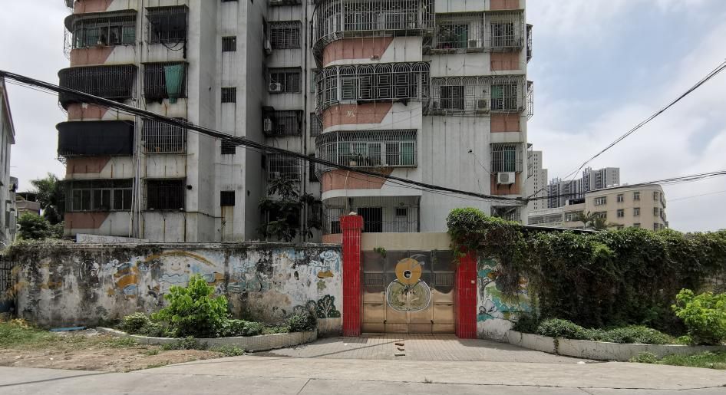
直到2014年，在《国家中长期教育改革和发展规划纲要（2010—2020年）》的政策下，各级政府开始重视学前教育，经过多方努力，我们终于有了自己的新园所，一幢高四层的新楼房位于县城中心区，幼儿园的办园条件得到了很大的改善。后来经过三四年的不断完善，现在幼儿园从生均面积到功能室、从设备设施到人员配备都达到省一级园的标准，成为本地区幼儿园的标杆。
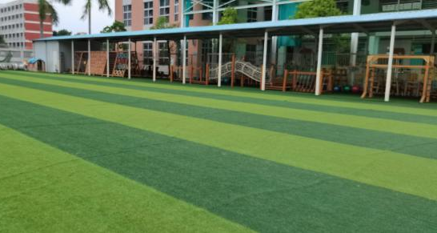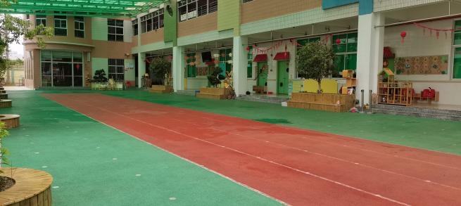
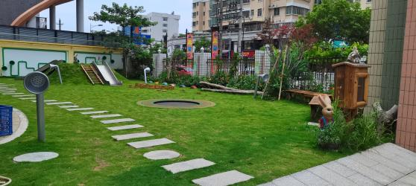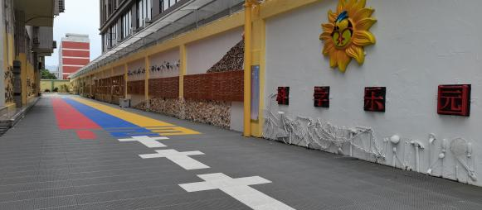
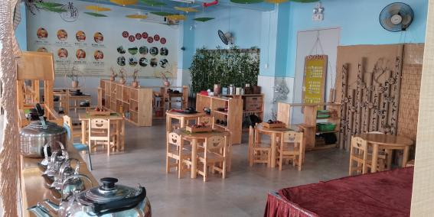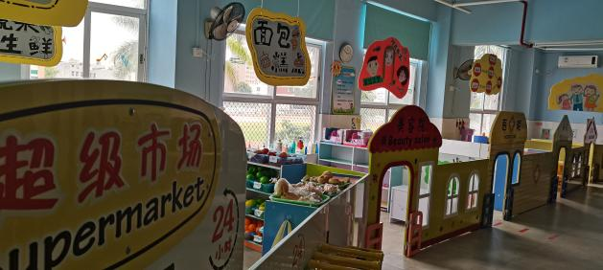

硬件设施有了保障，班级的环境创设改如何创设呢？随着《幼儿园工作规程》《3—6岁儿童学习与发展指南》的先后颁布，“以幼儿发展为本”“尊重幼儿的发展的个体差异”“理解幼儿的学习方式和特点，以游戏为基本活动，保教并重，促进每一个幼儿富有个性的发展。”等教育理念逐渐让我们的观念产生巨大的转变。我们开始关注幼儿的感受，从幼儿的角度去创设环境，把对环境的创设精益求精、游戏材料的打造精雕细琢到活动的过程完美细致……整个过程做了调整，把环境“还”给幼儿，让环境成为教育的活教材，孩子展示想法的天地，彰显个性的乐园，整个大环境的呈现出现一个动态的过程，给孩子适度的“留白”，触发幼儿与空间环境互动的愿望，使得他们有效的利用环境；给孩子“留痕”的空间，让孩子们用自己的形式记录活动的过程；同时将环境做减法、让材料低结构，重视幼儿自主解决问题的能力，关注幼儿活动中良好品质的培养，以游戏为载体，让老师关注幼儿的活动过程，并结合幼儿的年龄特点、兴趣需求进行分析解读，让老师成为孩子活动的支持者、合作者和引导者，让孩子成为活动的主人，让环境实现从“老师的环境”到“孩子的环境”，从“复杂”到“简单”的蜕变。
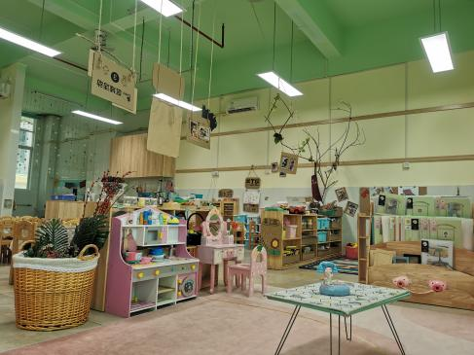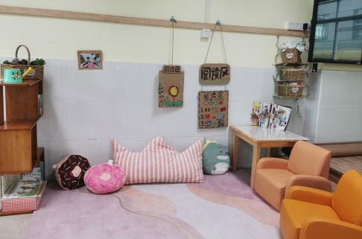
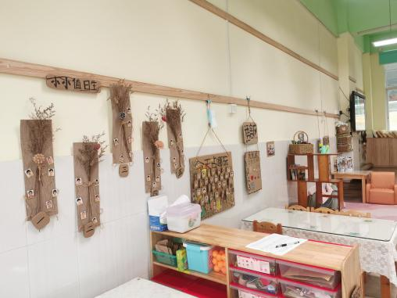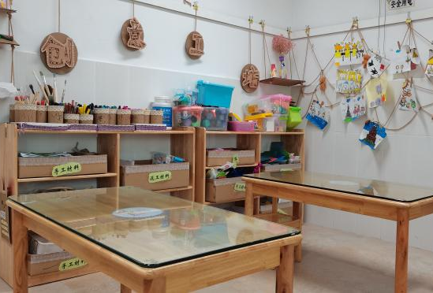

我叫邢小蕊，自2012年走进潮安区中心幼儿园，今年刚好走了十个年头，在幼儿园的日子，飞快得只能用一句“时光如梭”来形容。还记得那年的夏天，经过一段颇为不易的“历程”，我终于成为了幼儿园里的一员。当我第一天站在幼儿园大门前时，颇有点失落，面前的幼儿园和我想象中的完全不一样，环境有些老旧，活动设施看起来也比较落后，孩子们挤在并不宽敞的教室里进行着集体活动，看着面前的一切很难相信我将在这样的幼儿园开始我的幼教生涯。
对于热爱幼教事业的我，心想：“既然选择了，就不能退缩，更不能逃避。”我收拾起各种想法，开始投入到工作中。那时每天上班后都会带着小班的孩子们到操场进行活动，做做早操、玩玩滑梯，美好的早晨在这样的晨间活动中开启了新的一天。工作的前两年，幼儿园的教学组织模式是很单一的集体活动，随着2010年《纲要》的颁布，新的教育理念冲击着“小学化”的幼儿园教育，改变课程、改变教学模式已势在必行，而恰逢2014年，幼儿园搬了新的园址，这个契机也意味着一切更要从新开始。
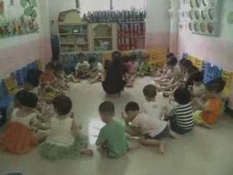
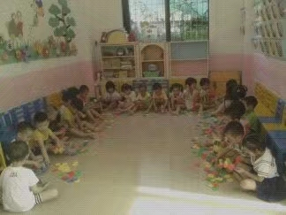

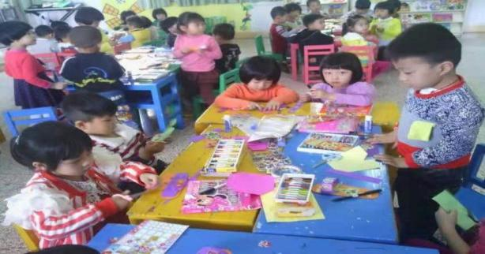
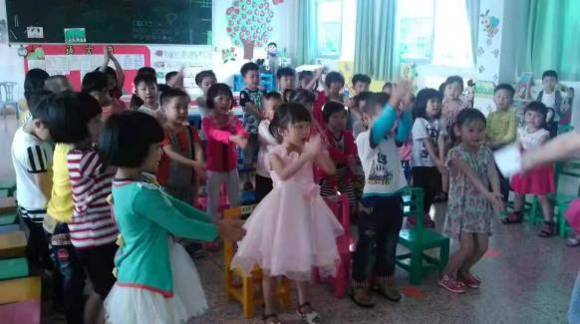

在陈园长的带领下，我们更新办园理念，改变教学模式，老师们携手开启了寻找“一切为了让孩子得到更好的发展”的教育理念之路。这几年来，一次次地走出去、请进来，马不停蹄地探索着、教研着，在不断的学习和改变中，作为教师的我深深的感受到了幼儿园的理念随着时代在发生变化，教师的教学理念在不断转变，教师的角色也在发生变化，我们从知识的传授者转变为幼儿学习的支持者、观擦者、引导者，注重以幼儿发展为中心，从幼儿的兴趣和需要出发，改变以往的集体教学模式，通过班级区角游戏、公共区域游戏、小组教学等多种组织模式，将课程游戏化，让游戏点亮孩子的童年。
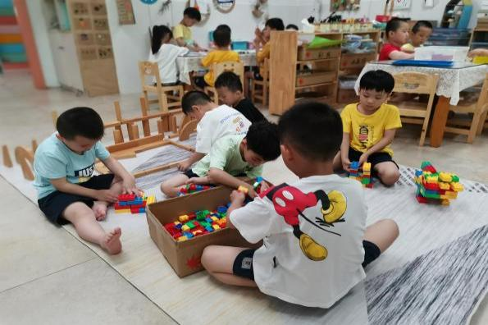
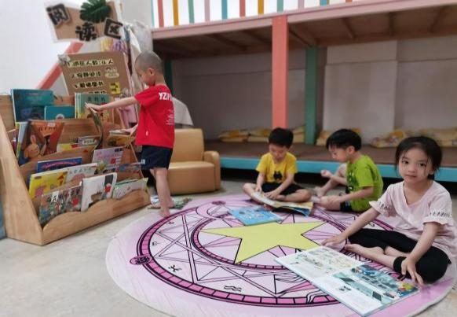

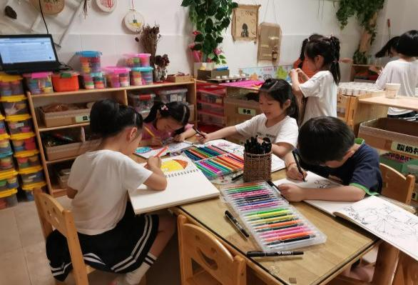
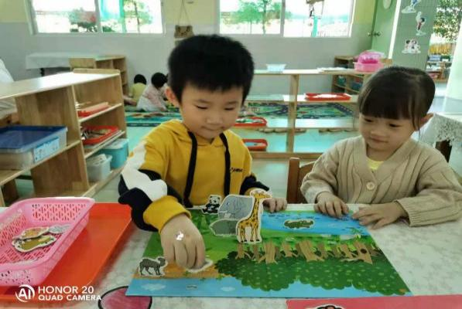

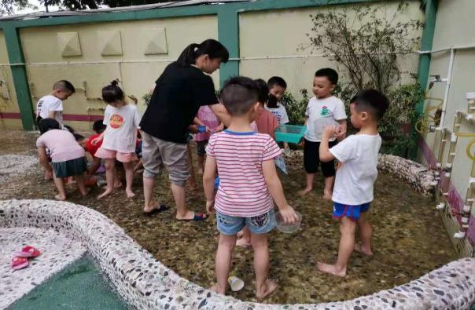
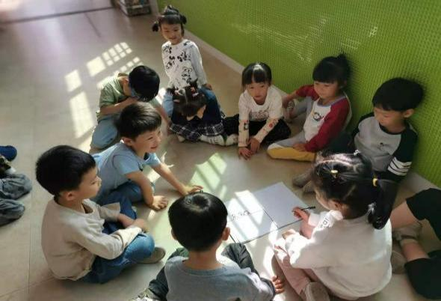

我叫李丽花，2001年从汕头市幼儿师范学校毕业之后，一直从事幼儿园一线工作，是典型的“干一行、爱一行”。职业生涯的前十年，我只是一名兢兢业业的普通教师，就是喜欢跟孩子们呆在一起，看着他们天真无邪的笑容，自己就会觉得很快乐。直到2010年之后，国家出台了一系列关于规范和促进学前教育发展的指导性文件，从制度层面保障学前教育的飞速发展。在此前提下，我有了很多外出培训学习的机会。走出幼儿园，看到更多优质的幼儿园，聆听各位教育大咖的智慧结晶，视觉和听觉上的冲击，深深震撼了我，令我重新对这份职业有了更深的理解。
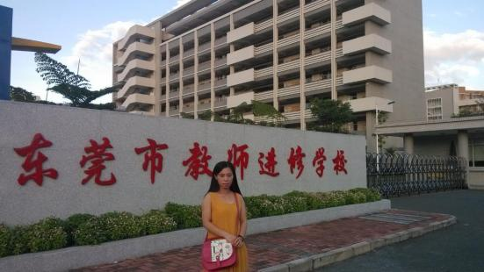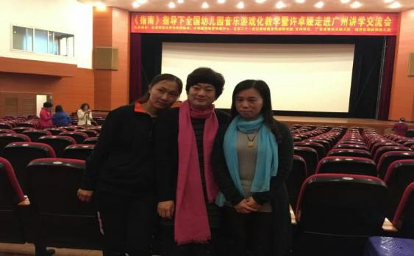
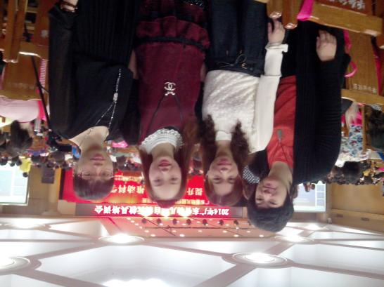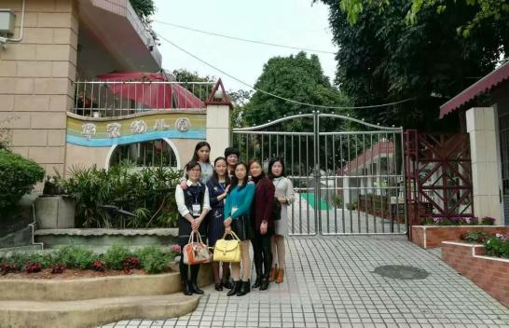
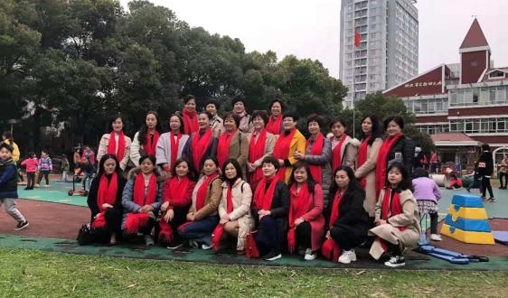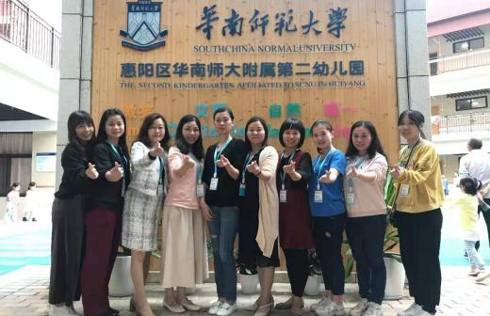
这期间我又先后参加了省培、“十百千”名师工程的学习，多次到珠海、广州、南京、武汉等地参观幼儿园，多方位的学习令我的教学理念不断更新。在陈园长的带领下，幼儿园的项目《乡村幼儿园体育自选活动课程体系构建研究》于2020年通过广东省科学保教示范项目的申请，作为业务副园长的我负责项目的具体实施。正是因为有了一次次的外出学习参观，让我有机会接触先进的教学理念，从而支撑着我在实践中不断摸索探究。
时光随着幼儿园日新月异的变化悄然逝去，回首过往，一批批孩子从这里茁壮成长，快乐启航；一批批教育工作者在这里默默耕耘，幸福成长。这些年，一路走过的灿烂与美好，都在她们记忆的脉络里面坚定而猛烈地生长着，成为她们生命中厚重的拥有。
潮州市潮安区中心幼儿园
李丽花 吴佳珊 邢小蕊

